Правила проведения обследования:
Вопросы задает взрослый, ребенок отвечает, время ответов не ограничено.
Запись ведется на телефон или другое записывающее устройство.
Можно сформировать несколько файлов, если один будет слишком длинный по времени.
ВНИМАНИЕ! Проводя обследование не забудьте, что у ребенка должно быть основание для зачисления в логопедическую группу.

1.Назови своё имя и фамилию. Сколько тебе лет?
2. Назови свой домашний адрес?
3. Как зовут твоих родителей?
Назови формы и цвета:
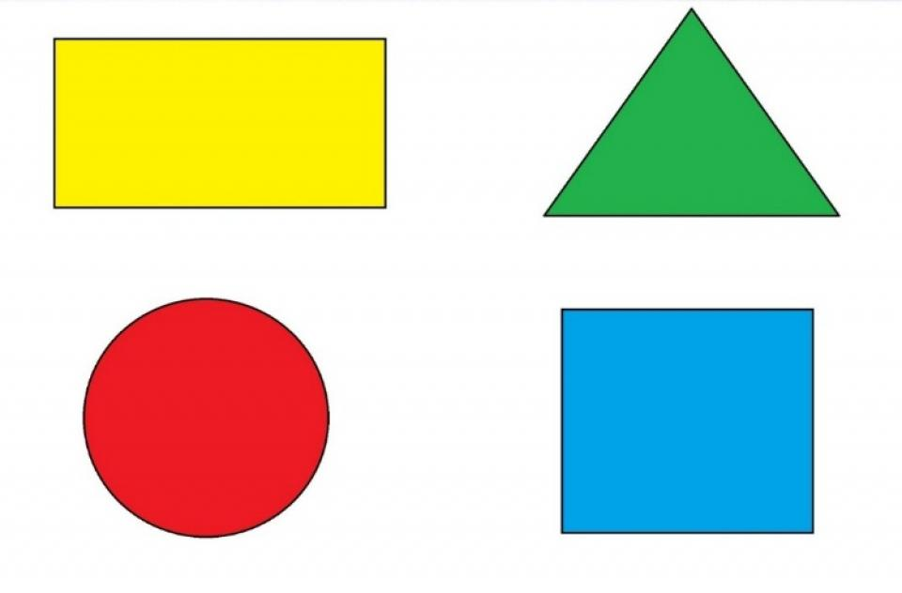

Посчитай.
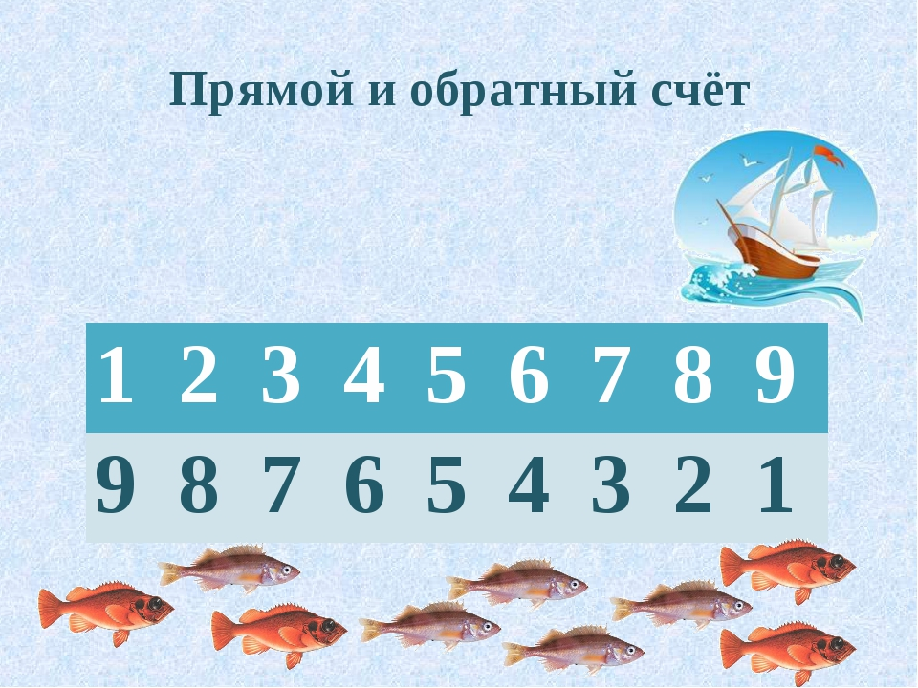
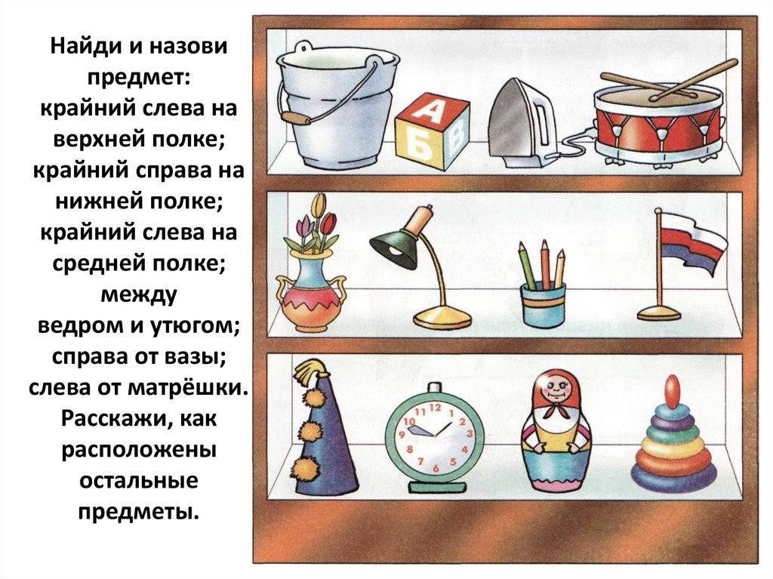

Исключения. Что лишнее в каждом ряду? Что не подходит? Почему?
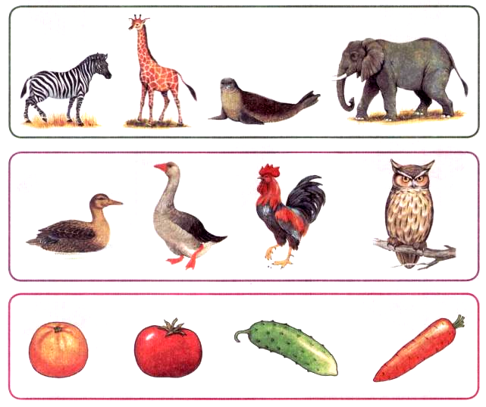

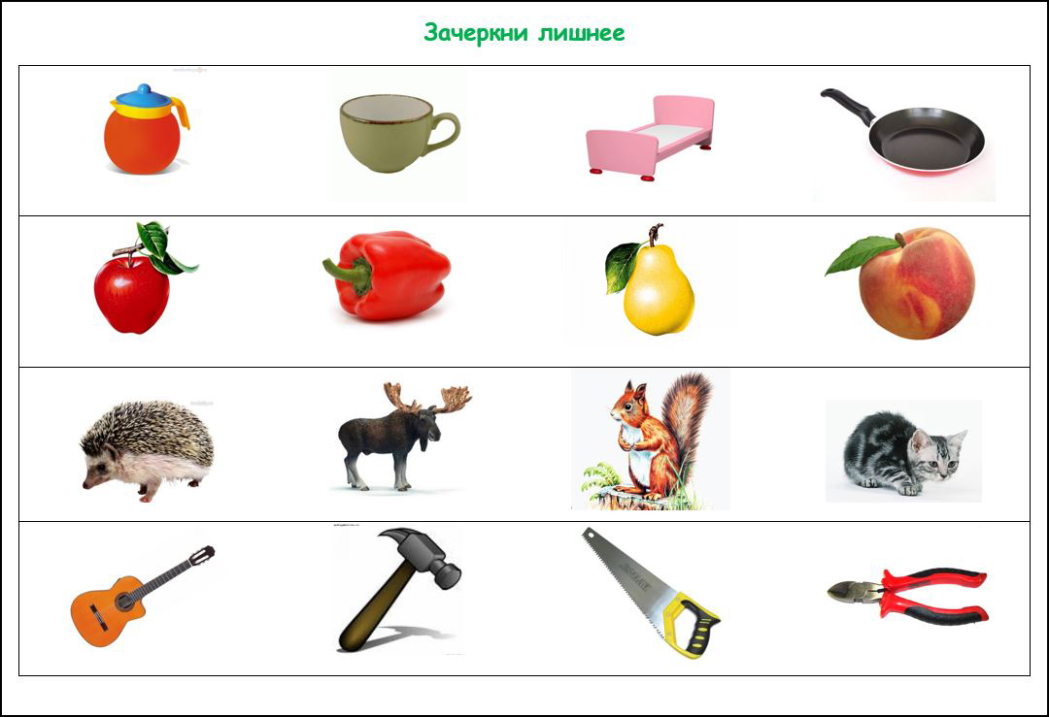

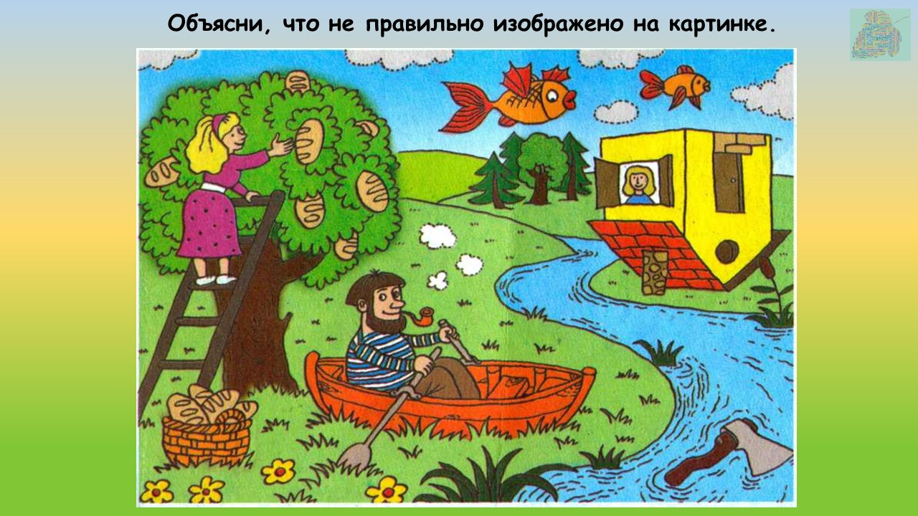

Как это все называется одним словом?

Как это называется одним словом?

Как это называется одним словом?
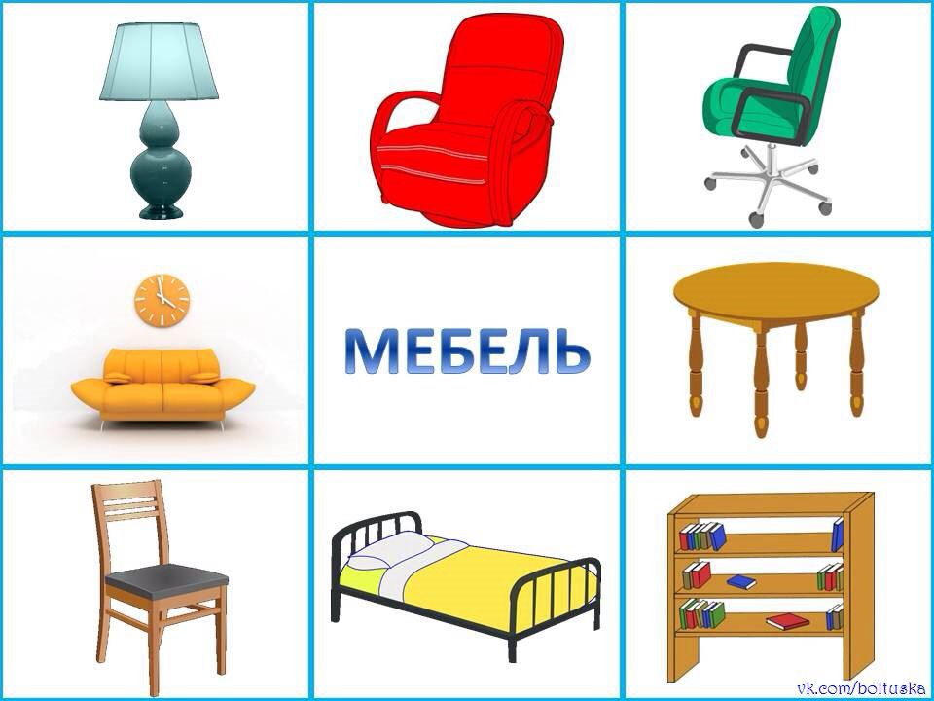

Кто здесь нарисован? Как они называются одним словом? Где они живут?
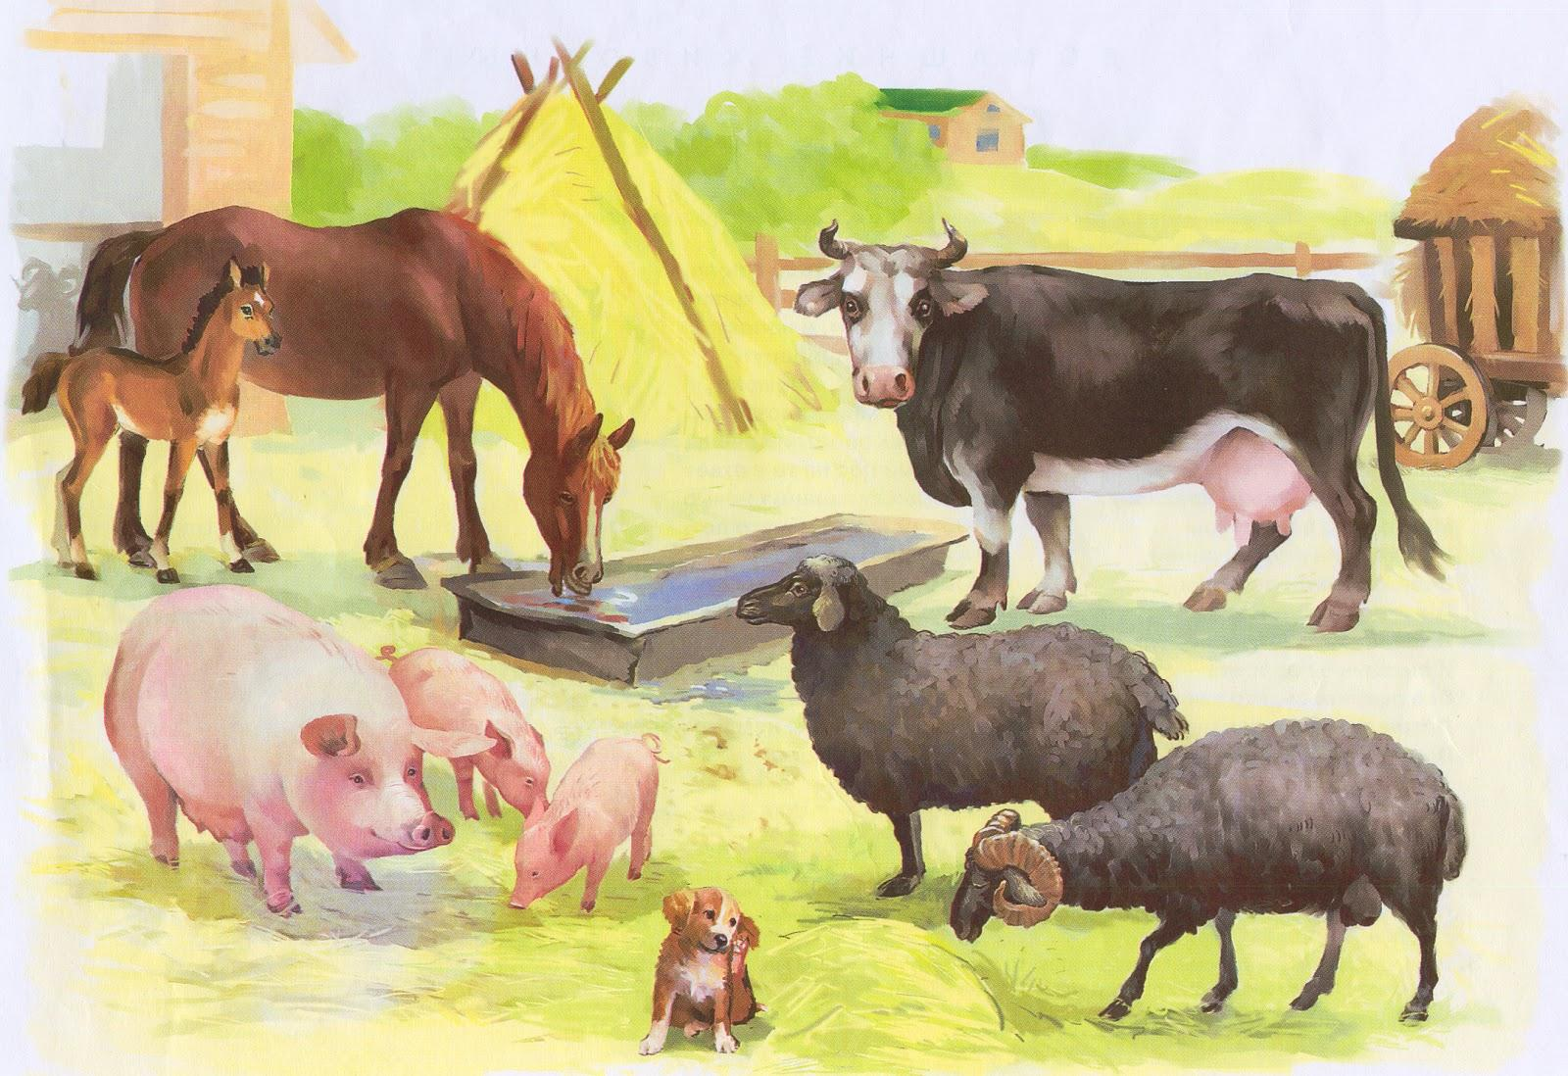
Где мы можем увидеть диких животных? Где они обитают?
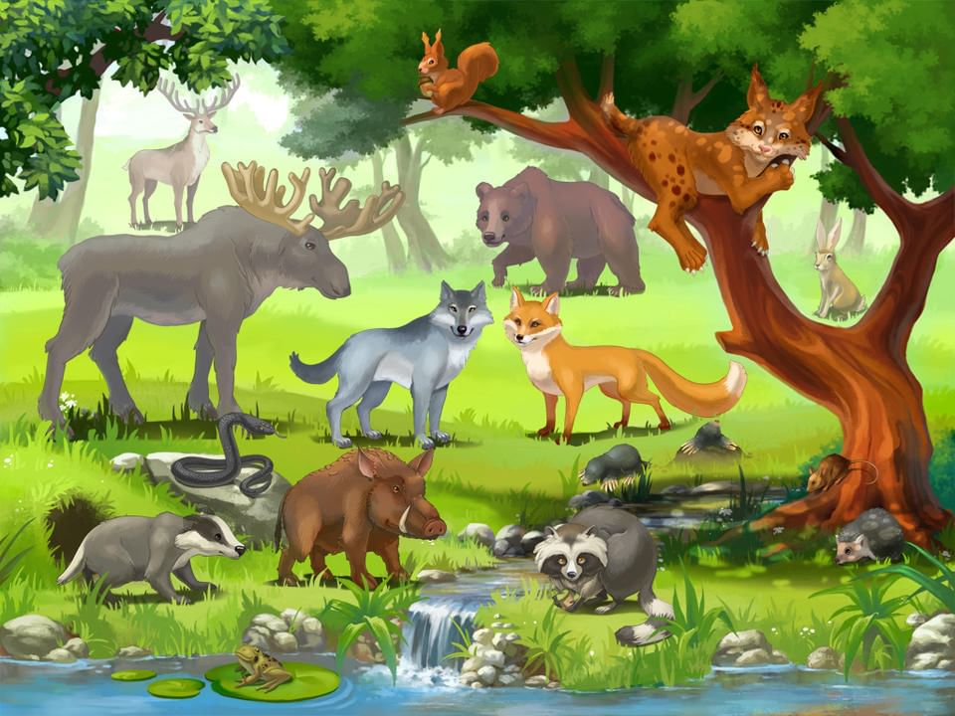

Назовите детенышей домашних животных.
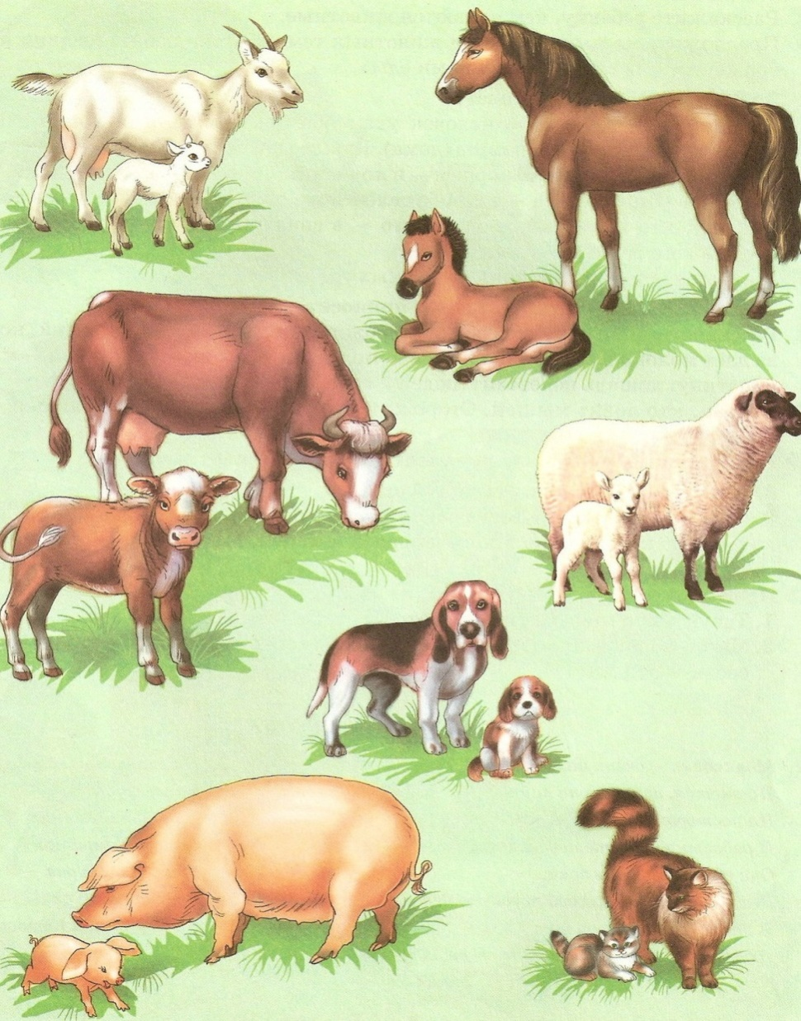

Назови профессии. Кто что делает? (Учитель-учит)
Кем ты хочешь стать?

АНТОНИМЫ. «Скажи наоборот». Например: большой – маленький, сладкий- горький
высокий - ......
тонкий - ........
добрый - .......
легкий - ........
грязный - ......
сильный -……
темный - ......
черный - ......

Назови времена года.
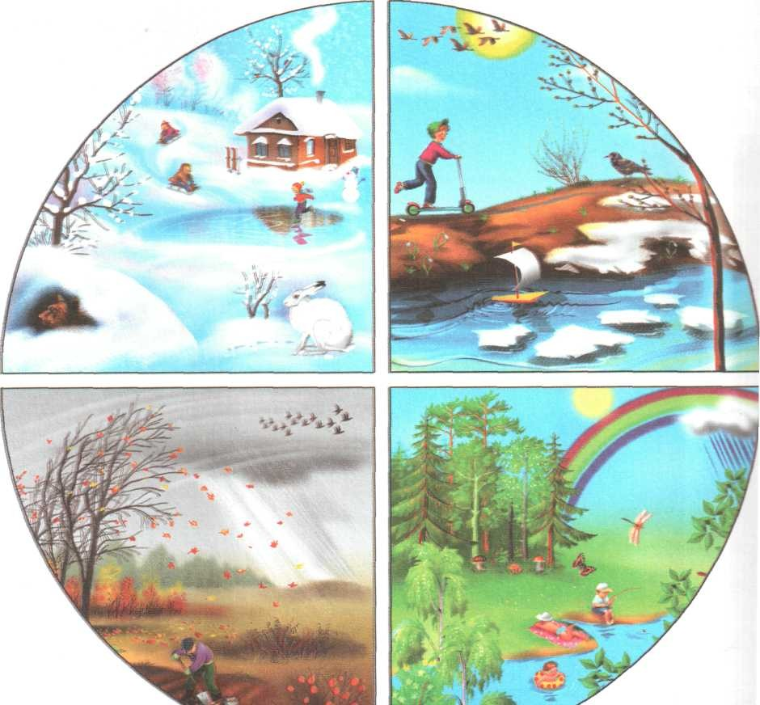
Какое время года наступило сейчас?
Какое время года придет после весны?
В какое время года приходит Дед мороз?
В какое время года собирают урожай на полях и в огородах

Расскажи, что нарисовано на картинке?
Как ты думаешь почему собака спала в любую погоду на будке? Кому помогала собака?

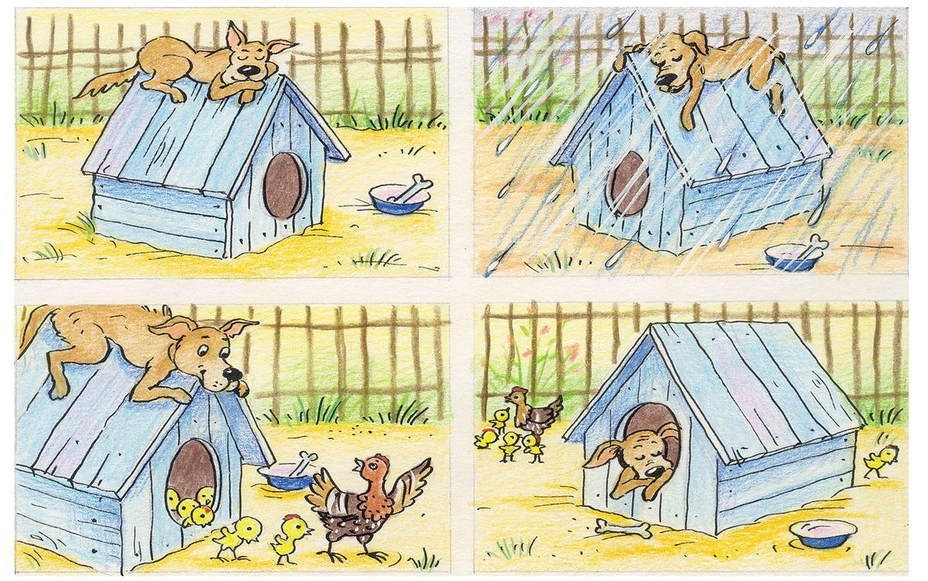

Повтори за мной;
Том-дом-ком
Папочка-бабочка
Лук-люк
Шапка и шубка
Жук жужжит
Кора-гора
Моряк огурец
Коза-коса
Са-са-са
Чайник и чашка
Цып-цып-цып
Космонавт
Аквариум
Магнитофон
Велосипед
Расскажи стихотворение.

